

12° Campionato di CALCIO Serale over 35
Stagione Sportiva 2014 - 2015



Comunicato Ufficiale
n° 3 del 11-10-14

2 ° giornata di andata

n° | DATA |  | 2°giornata |  | Ris.
6 | L | 6/10 | A.Caselle | FC Vizzolo | 2 | 0
7 | L | 6/10 | A.Locate | FC Cavallino B. | 1 | 1
8 | L | 6/10 | FC Villanterio | Carpianese | 3 | 1
9 | G | 9/10 | Amici del Calcio | A.C Lodivecchio | 2 | 2
10 | V | 10/10 | A.Mairano | P.R Moda | 1 | 2
 |  |  | RIPOSO | Atlet. Lodi Vecchio

TABELLINI
L | 06-ott. | A. Caselle |  | FC Vizzolo | 2 | 0
Reti |  | Zanoni  Luongo S
Ammoniti |  | Luongo S  Fadda S |  | Strippoli C
Espulsi
Arbitro |  | GIUSEPPE |  | LAROCCA
L | 06-ott. | A. Locate |  | F.C Cavallino B. | 1 | 1
Reti |  | Reali A | Putelli E
Ammoniti |  | Di Zuzio A  Zirilli A  Borrelli R  Gallo M |  | Scarpetta G
Espulsi |  |  |  | Ferrazzi P
Arbitro |  | IVAN |  | MINERVA
L | 06-ott. | FC Villanterio |  | Carpianese | 3 | 1
Reti |  | Maio A. ( 2 )  Spada F. |  | Biumi C.
Ammoniti
Espulsi
Arbitro |  | MARNI |  | ANTONIO
G | 09-ott. | Amici del Calcio |  | A.C Lodi Vecchio | 2 | 2
Reti |  | Merlini S  De Gradi A |  | Scudellaro L  Bertin F
Ammoniti |  | Boselli L
Espulsi
Arbitro |  | STEFANO |  | RUSMINI
V | 10-ott. | A. Mairano |  | P. R Moda | 1 | 2
Reti |  | Quadri C |  | Castioni L  Stoia V
Ammoniti |  | Scaglione S  Trivellato A |  | Bertolotti B  Terzi T  Ciceri M  Mazza C  Stoia V  Oliverio D
Espulsi |  |  |  | Castioni L
Arbitro |  | MAURO |  | ORLANDO

CLASSIFICA GENERALE

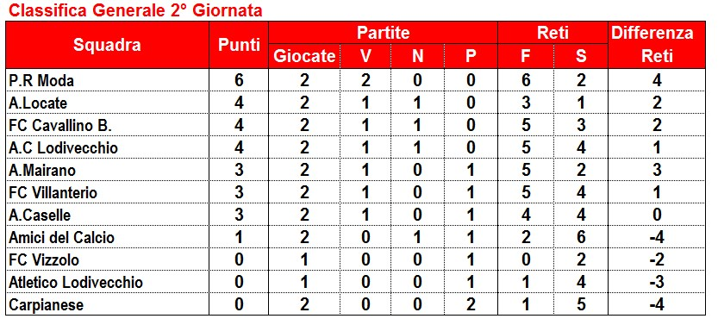

CLASSIFICA COPPA DISCIPLINA
N° | Squadre | N°  Ammonizioni | N°  Espulsioni | Punti  Ammonizioni | Punti  Espulsioni | TOTALE
1 | Atlet.Lodi Vecchio | 0 | 0 | 0 | 0 | 0
2 | Carpianese | 1 | 0 | 1 | 0 | 1
3 | F.C Vizzolo | 1 | 0 | 1 | 0 | 1
4 | A.Caselle | 2 | 0 | 2 | 0 | 2
5 | Amici del Calcio | 2 | 0 | 2 | 0 | 2
6 | A. Mairano | 3 | 0 | 3 | 0 | 3
7 | FC Cavallino B. | 1 | 1 | 1 | 3 | 4
8 | A.C Lodi Vecchio | 2 | 1 | 2 | 3 | 5
9 | A. Locate | 7 | 0 | 7 | 0 | 7
10 | FC Villanterio | 2 | 2 | 2 | 6 | 8
11 | P.R Moda | 6 | 1 | 6 | 3 | 9
DISCIPLINA

AMMONITI:
A. Locate
Di Zuzio A
Zirilli A
Borrelli R
Gallo M
FC Cavallino B
Scarpetta G

- P.R Moda
Bertolotti B
Terzi T
Ciceri M
Mazza C
Stoia V
Oliverio D
- A. Mairano
Scaglioni S
Trivellato A
- Amici del calcio
Boselli L.
- A. Caselle
Luongo S.
Fadda S.
- FC Vizzolo
Strippoli C
DIFFIDE:

Giocatore | Squadra
Zirilli A | ( A. Locate )

SQUALIFICHE S. D. A ( 1 GIORNATA ) :

SQUALIFICHE :
Castioni L. ( P.R Moda ) squalifica di 1 giornata per offese ad avversario ( art.14 RD )
Ferrazzi P ( FC cavallino B) squalifica di 1 giornata per espulsione per doppia ammonizione.

Dopo presentazione reclami delle squadre, è stata eseguita una rivalutazione dei fatti accaduti nella gara AC LODI VECCHIO – FC VILLANTERIO, dalla quale è emerso che le sanzioni precedentemente attribuite non erano corrette. La commissione arbitrale ha deciso di togliere ai giocatori Caserini C e Gandini M. una giornata di squalifica.

AMMENDE :

CLASSIFICA MARCATORI:

N° Reti | GIOCATORE | SQUADRA
4 | Sorbara M. | A.Mairano
3 | Maio A. | FC Villanterio
3 | Putelli E | FC Cavallino
2 | Lovagnini A. | P.R Moda
2 | Belloni A. | A.Locate
1 | Vinci G. – Piciaccia E. | FC Cavallino
1 | Sepa D. – Monfredini E. – Zanoni – Luongo S. | A. Caselle
1 | Caputo S. | Alet. Lodi Vecchio
1 | Bologna D.- Ciceri A. – Stoia V.- Castioni L | P.R Moda
1 | Caserini C – Zito F. – Gentile A – Scudellaro L.- Bertin F | A.C Lodi Vecchio
1 | Dovalla Eycun – Spada F. | FC Villanterio
1 | Biumi C. | Carpianese
1 | Merlini S - De Gradi A | Amici del calcio
1 | Quadri C | A.Mairano
1 | Reali A | A. Locate

